**Komisionálne preskúšanie 2019/2020**

**Matematika B**

**Test pozostáva z dvoch osobitne hodnotených častí: písomná časť/praktická a teoretická časť. Za písomnú časť je možné získať 16 bodov a za teoretickú časť je možné získať 11 bodov. V praktickej časti sa hodnotí nielen výsledok ale bodovaný je aj samotný postup riešenia. V otázkach s výberom odpovede je správna iba jedna možnosť. Stupnica hodnotenia je nasledovná:**

**100%-90% 1**

**89%-75% 2**

**74%-50% 3**

**49%-33% 4**

**Menej ako 33% 5**

**Písomná časť:**

1. **Strelec zasiahne cieľ v každom výstrele s pravdepodobnosťou 0,6. Aká je pravdepodobnosť, že pri štyroch výstreloch zasiahne cieľ práve tri krát? 2b**
2. 0,22 b) 0,25 c) 0,35 d) 0, 29
3. Dvojičky Karolínka a Jakub si zaznačili do tabuľky svoje školské známky, ktoré dostali počas celého polroka z určitých predmetov : Tabuľka.  5b

Vypočítaj výslednú známku súrodencov z predmetov fyzika a zemepis.  
Bola lepšia z týchto predmetov Karolínka alebo bol Jakub?

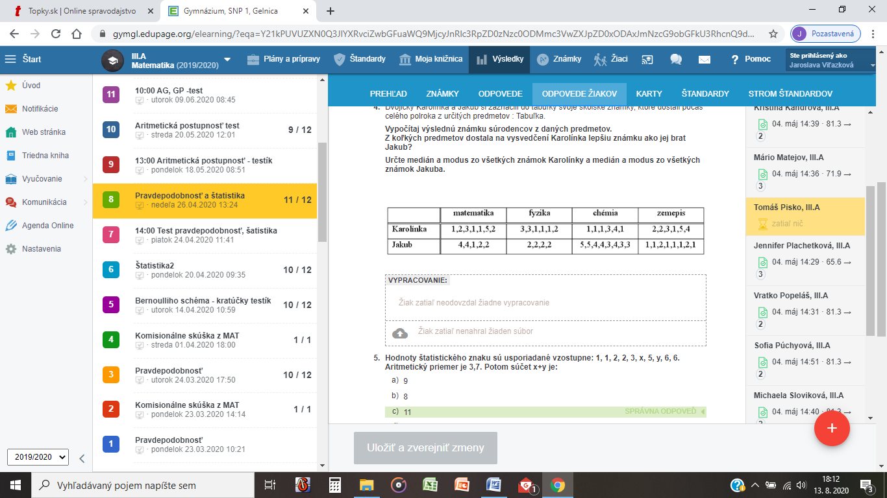Určte medián a modus zo všetkých známok Jakuba.

3. Hodnoty štatistického znaku sú usporiadané vzostupne: 1, 1, 2, 2, 3, x, 5, y, 6, 6.Medián je 4 a aritmetický priemer je 3,7. Potom súčin x.y je: 3b

A/18 B/ 15 C/ 11 D/ 30

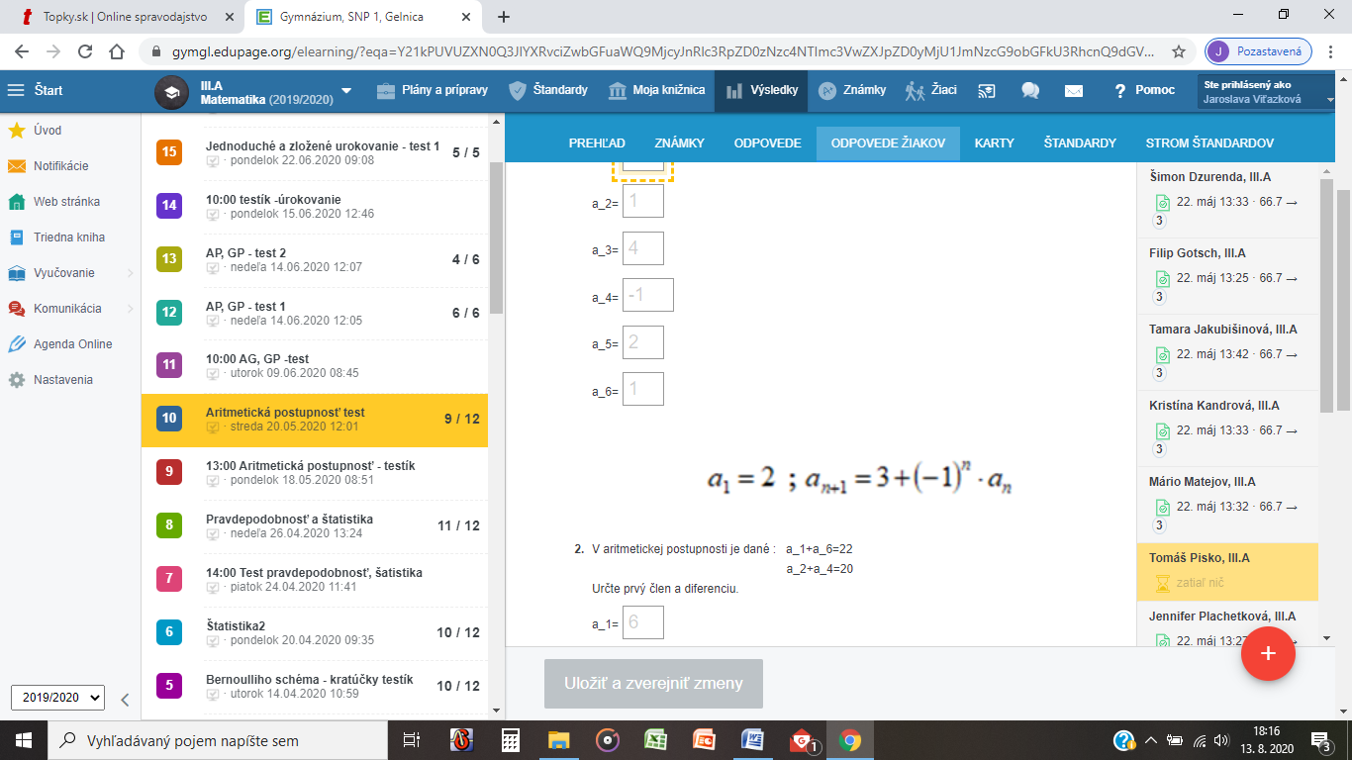

1. Vypočítajte prvých 6 členov postupnosti, ktorá je daná rekurentne:  2b
2. Vypočítajte prvý člen geometrickej postupnosti, ak viete, že jej druhý člen je 16 a jej piaty člen je 2. 2b
3. 8 b) 32 c) 1 d) 64
4. Koľko budeme mať na sporiacom účte po 50 rokoch sporenia, ak banka ponúka fixnú úrokovú mieru 4 %, a plánujeme vkladať 1500€ ročne? 2b

Teoretická časť:

1. Charakterizujte geometrickú postupnosť. 5b
2. Definujte pojem štatistika, štatistický súbor, medián a modus. 4b
3. Stručne objasníte pojem pravdepodobnosť. 2b